Größte Eigenverbrauchsanlage Österreichs
B&R erweitert Photovoltaikanlage auf 1,5 Megawatt
Der Automatisierungsspezialist B&R hat seine Photovoltaikanlage erweitert und die Leistung von einem Megawatt auf 1,5 Megawatt erhöht. Die Anlage des Eggelsberger Unternehmens ist damit die größte Eigenverbrauchsanlage in Österreich. B&R nutzt den umweltfreundlichen Solarstrom für die hauseigenen Fertigungsanlagen.

Den ersten Teil der Photovoltaikanlage hatte B&R im Mai 2018 in Betrieb genommen. Mit dem Ausbau liefert die Anlage pro Jahr 1.500 MWh klimaneutralen Sonnenstrom. Das entspricht in etwa dem jährlichen Verbrauch von 430 Einfamilienhäusern. Der vom Automatisierungsspezialisten erzeugte Solarstrom wird direkt in die Fertigung eingespeist und für den Betrieb zahlreicher Produktionsanlagen genutzt. Installiert ist die Photovoltaikanlage auf den Dächern der B&R-Produktionsgebäude und nimmt eine Fläche von rund 12.000 m² ein.
Beitrag zur Nachhaltigkeit
„Wir sind stolz mit der Erweiterung aktuell die größte Eigenverbrauchsanlage in Österreich zu haben und damit unseren Beitrag zu Nachhaltigkeit und Umweltschutz zu leisten“, sagt B&R-Geschäftsführer Hans Wimmer. Das Land Oberösterreich unterstützte die Erweiterung der Anlage: „Genau solche Zuschüsse erleichtern es Unternehmen, aktiv zum Umweltschutz beizutragen. Wir sind sehr dankbar für die Förderung“, so Wimmer.
Industrie nachhaltiger gestalten
Die B&R-Konzernmutter ABB engagiert sich mit der Initiative Mission to Zero für den Ausstieg aus fossilen Energiequellen. Mit ihren Produkten und Dienstleistungen trägt ABB zu mehr Nachhaltigkeit in der Industrie bei. Mehr als die Hälfte des Umsatzes von ABB stammt aus Technologien, die die Ursachen des Klimawandels bekämpfen.

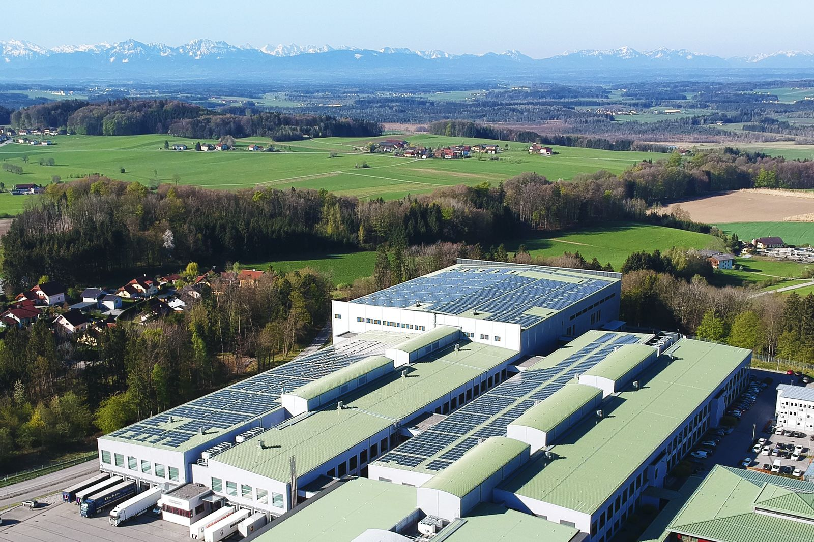
Die Photovoltaikanlage von B&R ist mit 1,5 Megawatt Leistung aktuell die größte Eigenverbrauchsanlage in Österreich.

Über B&R
B&R, eine Division des ABB-Konzerns, ist ein weltweit führendes Unternehmen der industriellen Automatisierung mit Hauptsitz in Österreich. Als Branchenführer kombiniert B&R modernste Technologien mit fortschrittlichem Engineering. B&R bietet Kunden aus den unterschiedlichsten Branchen perfekte Gesamtlösungen in den Bereichen Maschinen- und Fabrikautomatisierung, Antriebs- und Steuerungstechnik, Visualisierung und integrierte Sicherheitstechnik. Lösungen für die Kommunikation im Industrial IoT - allen voran OPC UA, POWERLINK und der offene Standard openSAFETY - runden das Leistungsportfolio von B&R ab. Die Software-Entwicklungsumgebung Automation Studio ist wegweisend für zukunftsorientiertes Engineering. Mit innovativen Lösungen setzt B&R neue Standards in der Automatisierungswelt, hilft Prozesse zu vereinfachen und übertrifft Kundenerwartungen.
Weitere Informationen finden Sie unter www.br-automation.com

Quelle: Ökovolt Solartechnik GmbH

